(可拆卸)水平
干式水
表说明书

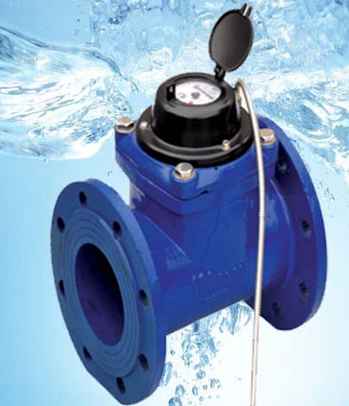

一、种类与用途:
(可拆卸)水平螺翼干式冷水(热水)水表是用于计量流经自来水管道水的体积总量的仪表，具有发讯功能。分别适用于对饮用冷水或热水的计量，对污水及有腐蚀性的液体不能使用。该表系干式磁耦合传动，在不拆卸水表的情况下，该表的计量机构可以取出进行维护。具有维修方便，读数直观、计量准确等特点。冷水水表符合GB/T778.1～3-2007 、热水水表符合JB/T8802-1998、发讯水表符合Q/320700JR05的标准要求。
二、使用条件：
1、直接读、冷水水表 水温： 0.1℃～30℃
工作压力：≤ 1.0MPa(特殊需要时1.6MPa)
2、b、热水水表 水温： 30℃ ～90℃ 工作压力：≤1.0MPa(特殊需要时1.6MPa)
三、技术性能(允许误差)
从包括最小流量在内到不包括分界流量的低区中的最大允许误差为±5％。
从包括分界流量在内到包括过载流量的高区中的最大允许误差为±2％。
四、产品选型：（壳体材质：灰铁、球铁、不锈钢）

LXLC-50-300（/FX）水平螺翼可拆卸式水表（普通、远传）
DN50～DN300流量性能参数及外形尺寸
口径  mm | Q3/Q1 | 过载流量Q4 | 常用流量Q3 | 分界流量  Q2 | 最小流量  Q1 | 最小读数 | 最大读数
 |  | m³/h |  |  |  | m³
40 | 50 | 20 | 16 | 1.28 | 0.32 | 0.01 | 999999
50 | 50 | 31.25 | 25 | 3.15 | 0.5 | 0.01 | 999999
65 | 50 | 50 | 40 | 5.04 | 0.8 | 0.01 | 999999
80 | 50 | 78.75 | 63 | 7.938 | 1.26 | 0.01 | 999999
100 | 50 | 125 | 100 | 12.6 | 2.0 | 0.01 | 999999
125 | 50 | 200 | 160 | 20.16 | 3.2 | 0.1 | 999999
150 | 50 | 312.5 | 250 | 31.5 | 5.0 | 0.1 | 999999
200 | 50 | 500 | 400 | 50.4 | 8.0 | 0.1 | 999999
250 | 50 | 787.5 | 630 | 79.38 | 12.6 | 0.1 | 9999999
300 | 50 | 1250 | 1000 | 126 | 20 | 1 | 9999999

口径  DN | 长  L | 宽  B | 高  H | 连接法兰
 |  |  |  | 法兰外径D1 | 螺栓孔中心圆直径D2 | 连接螺栓
mm
40 | 200 | 150 | 215 | 165 | 110 | 4×M16
50 | 200 | 165 | 215 | 165 | 125 | 4×M16
65 | 200 | 185 | 223 | 185 | 145 | 4×M16
80 | 225 | 200 | 233 | 200 | 160 | 8×M16
100 | 250 | 220 | 288 | 220 | 180 | 8×M16
125 | 250 | 250 | 298 | 250 | 210 | 8×M16
150 | 300 | 285 | 342 | 285 | 240 | 8×M20
200 | 350 | 340 | 369 | 340 | 295 | 12×M20
250 | 400 | 395 | 433 | 395 | 350 | 12×M20
300 | 450 | 445 | 456 | 445 | 400 | 12×M20

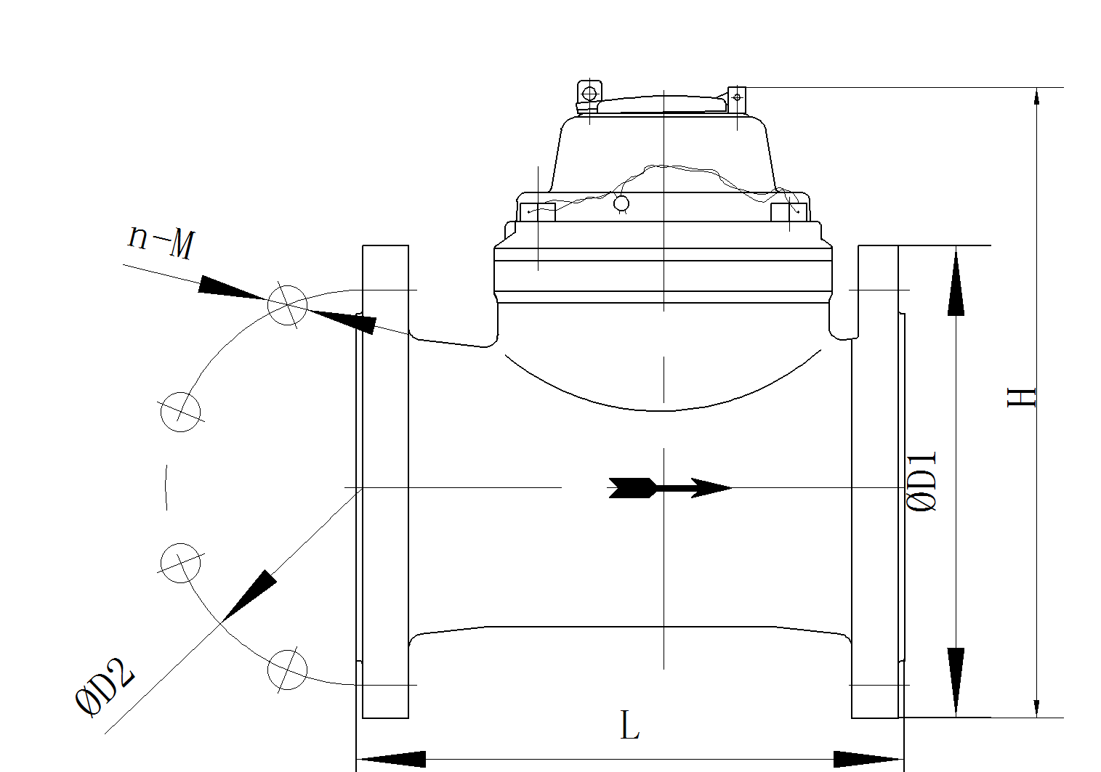

五、水表的安装
1、选择水表的口径，应根据管道口径及流量等于或小于水表常用流量为依据。
2、水表应水平（立式）安装，使表壳上箭头方向与水流方向相同，安装位置要避免曝晒、冰冻、污染和水淹，以便抄表和拆表，新装管道务必把管道内石子、泥沙、麻丝等杂物冲洗干净后再装水表，以免造成水表故障。
3、为便于拆装和维修，水表上、下游应安装阀门，且水表进、出口应有相同管径的直管段，直管段长度表前不小于管径的10倍，表后不小于管径的5倍。
4、建议在水表上游安装过滤网，以防混入管道内的杂物损坏水表。
5、上下游直管段要同轴安装，密封垫不得突入管内，以免引起计量不准。
6、水表安装、搬运过程中切忌牵拉信号传输线，以免造成电信传输故障。

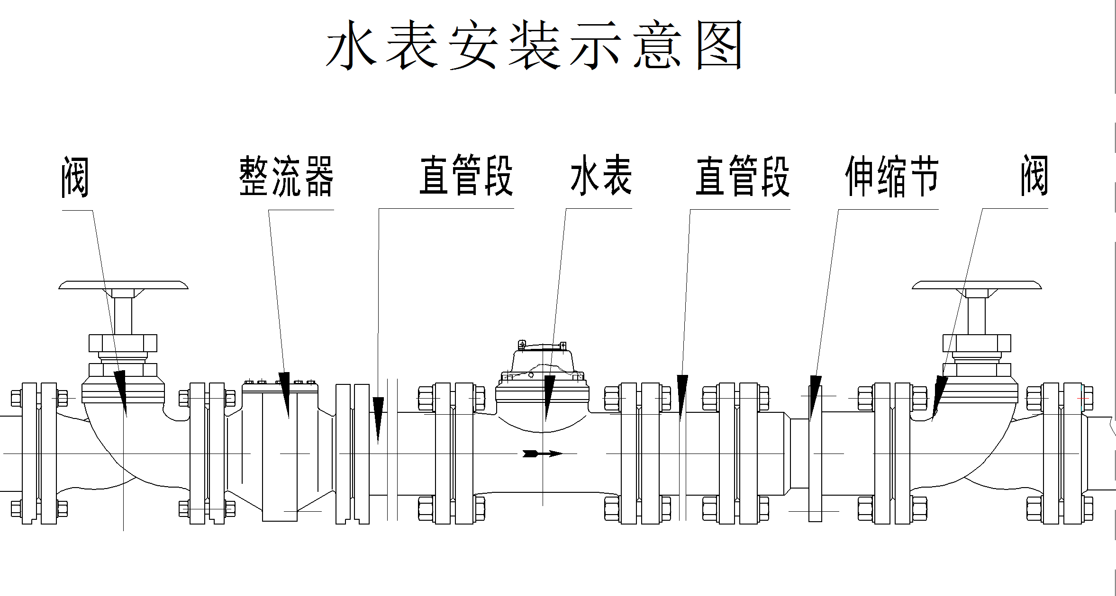
七、遵循标准
1、《冷水水表》 GB/T778-2018
2、《电子远传水表》 CJ/T224-2006

